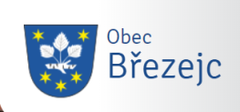
ZÁJEZD ČEJKOVICE
OBEC BŘEZEJC POŘÁDÁ POZNÁVACÍ ZÁJEZD DO VINAŘSKÉ OBCE ČEJKOVICE
DNE 1. 12. 2018 ODJEZD V 10:00
- Návštěva ,,rodáka“ p. Miloslava Čamka s prohlídkou kostela sv. Kunhuty
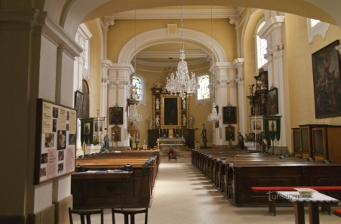
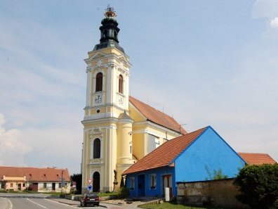
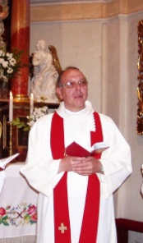

- SONNENTOR – Zážitková exkurze ve výrobně čajů, odpočinek v čajovém salonu s kavárnou ČAS NA ČAJ, bylinková zahrada sv. Hildegardy, výstup na Vyhlídku na výsluní. Možnost zakoupení výrobků.
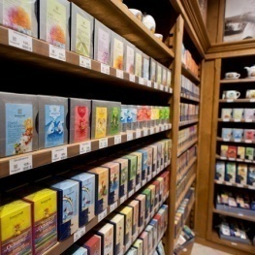
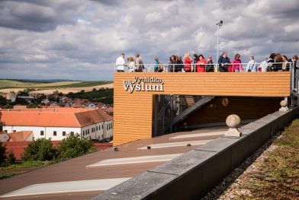
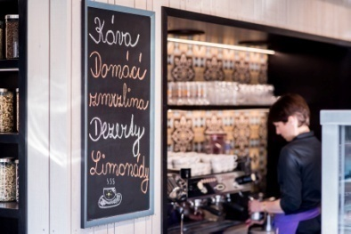

- TEMPLÁŘSKÉ SKLEPY ČEJKOVICE – prohlídka sklepů s degustací vína (možnost zakoupení vína). Večeře ve sklepě U Templářských rytířů s cimbálovou muzikou.
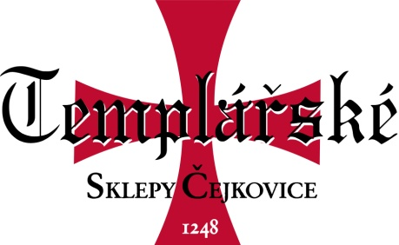
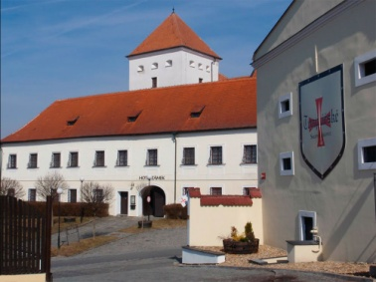
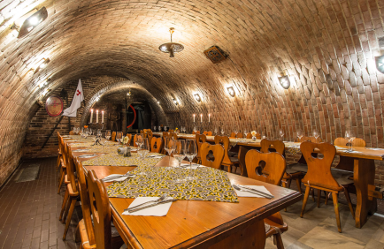

- Šťastný a veselý návrat autobusem
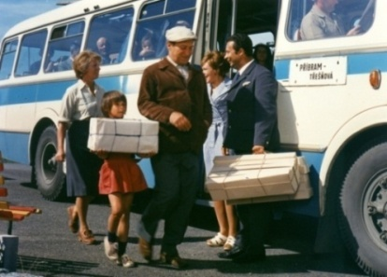
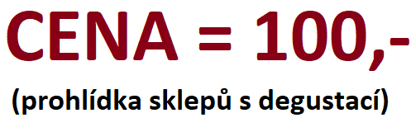

AUTOBUSOVOU DOPRAVU A CIMBÁLOVOU MUZIKU HRADÍ OBEC. VEČEŘI (je jednotná cca 200,-) A PITÍ SI HRADÍ ÚČASTNÍCI SAMI.
V PŘÍPADĚ ZÁJMU, PROSÍM, KONTAKTUJTE PANÍ STAROSTKU NA TEL. 774 349 998 NEBO NA OBECNÍM ÚŘADĚ DO KONCE ŘÍJNA

